13.05.2019г. на отделении «ОиПП» был проведён классный час в группе 102
тема классного часа: «Подвиг А.П.Маресьева»

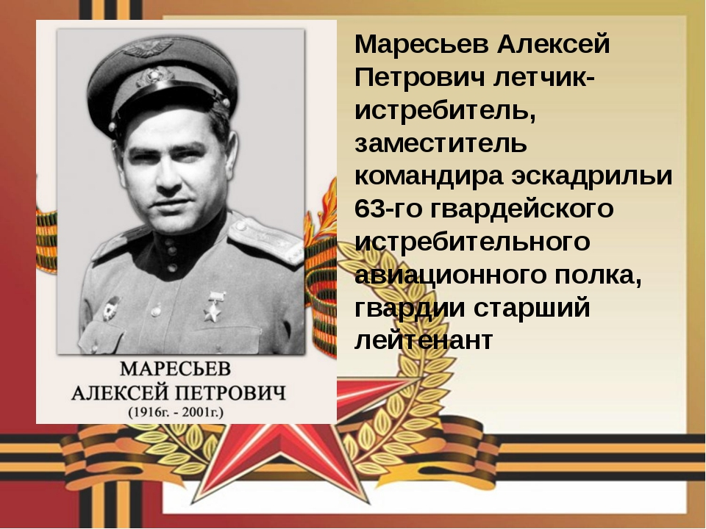
Маресьев Алексей Петрович, подвиг которого лег в основу школьного курса советской литературы, родился 20 мая 1916 года в г. Камышине.
Отец мальчика умер, когда ему было всего три года и мать – уборщица на заводе, осталась одна с тремя детьми. Получив среднее образование, Алексей Маресьев стал токарем по металлу на лесозаводе, хотя все его мечты были о небе.
Молодой парень два раза подавал документы с просьбой о зачислении в летное училище и оба раза получал отказ из-за проблем со здоровьем.
В детстве Алексей Петрович перенес тяжелую форму малярии, которая привела к ревматизму.

13.05.2019г. на отделении «ОиПП» был проведён классный час в группе 225
тема классного часа: «Аллея Славы Романов М.В.»

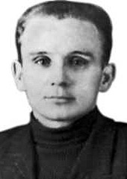
Романов
Михаил Васильевич
Родился 23 ноября 1918 года в селе Истреньева Тульской губернии.
После окончания школы – семилетки и педагогических курсов работал школьным учителем.
Летом 1940 года поступил на Тульский оружейный завод №66 газосварщиком.

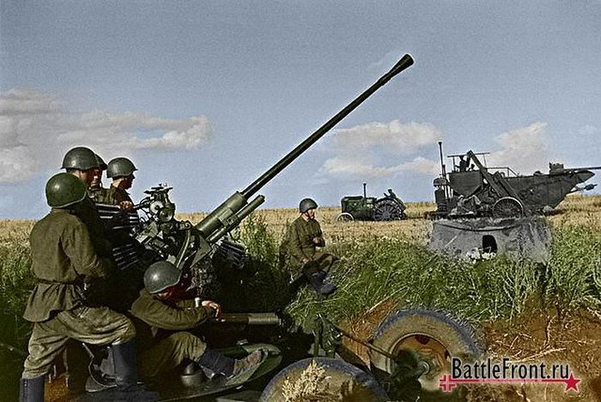

В октябре 1941-го года вместе с заводом был эвакуирован в Златоуст.
Участвовал в монтаже оборудования, затем работал в одном из цехов завода, выпускавшего стрелковое оружие.
Весной 1942 года был призван в ряды Рабоче-крестьянской Красной армии.
После учёбы в запасном полку его направили на Карельский перешеек.
Командовал миномётным расчётом в 340-м стрелковым полку 46-й стрелковой дивизии.

Во время проведения классных часов использовались такие методы как: показ презентации,
библиотекарем Коваленко Л.Н.

